Самый яркий и динамичный школьный праздник из всех, что предлагает Москва и Пикник-База «Глобус».
И самый длинный, насыщенный и памятный день в жизни подростка. Кроме дискотеки все 6 часов-в едином соревновательном порыве. Скаут-турнир объединяет 10 самых «кассовых» блоков. И всё–на 1 дыхании! В 10 –ти минутные релакс-паузы меж часовыми блоками дети с удовольствием бросаются на футбол, волейбол, баскетбол, поют под гитару у костра, гуляют с другом или девушкой у озера. Зрелищное ядро программы –традиционное «Афро-Шоу» (с ритмами, звуками, красками и Мастер-классом далёкой Африки) не оставляет равнодушными никого. Бард-концерт «Споёмте, друзья!» становится откровением и навек близким жанром музыкальной культуры. В едином порыве дети поют вместе с нашими и своими гитаристами, объединяясь классом ближе, чем за 10 лет учёты! В конце праздника –традиционный выпуск раков на счастье и посадка дерева класса. И не было школы за последние 5 лет, которая бы уходила, не скандируя «Спасибо»! Звоните

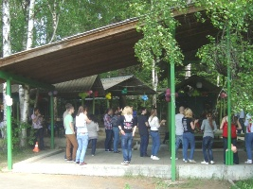 |  | 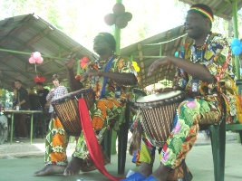
Крытые Пикник-площадки с общим шоу-центром |  | Гвоздь программы –«Там-там-шоу»
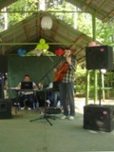 | 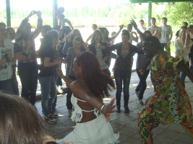 |  | 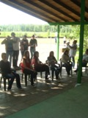
Бард-концерт |  |  | Так слушаем серьёз.музыку
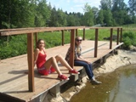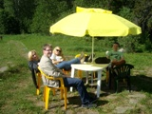 |  | 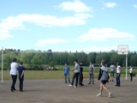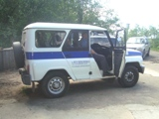
Так отдыхаем в паузах напряжённой программы |  | Волейбол, футбол, баскетбол –клубы по интересам!
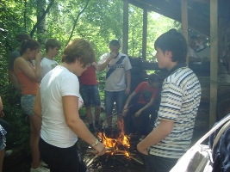 |  | 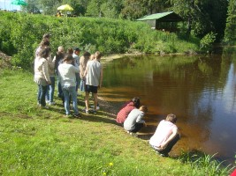
Традиционный «Романтик-час» у костра… |  | Калоритный «Выпуск раков» на счастье и удачу!
ЗАЯВКИ (495) 729-26-18, 796-01-50, (499) 182-38-35 ПРОГРАММЫ: школам, фирмам, www.birja-dobra.ru

